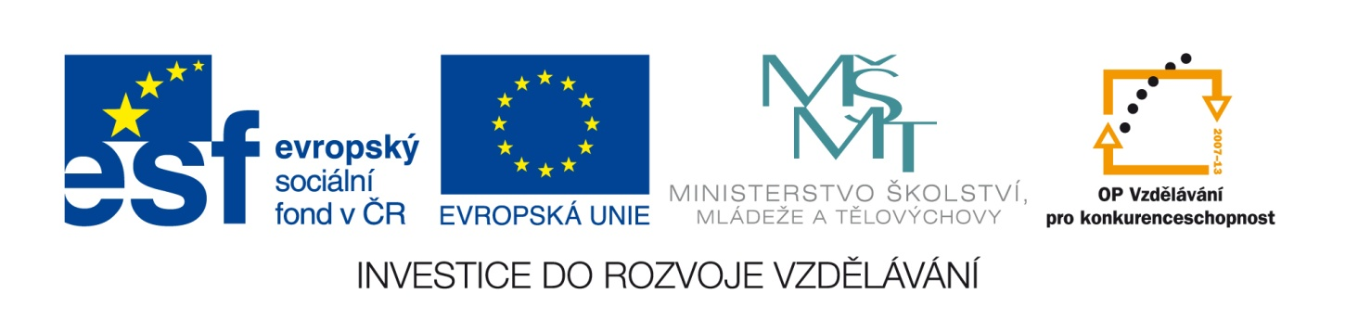
Označení materiálu: VY_32_INOVACE_RUBMO_ESTETIKA_14
Název materiálu: Kvíz – společenská etiketa
Tematická oblast: Estetika, 1. ročník
Anotace: Cílem materiálu je vytvořit doplňující didaktický materiál pro úroveň žáků tříletých učebních oborů, podporující slušné chování.
Očekávaný výstup: Žák zná základní pravidla etikety, které dokáže použít i v běžných životních situacích.
Klíčová slova: etiketa, představování, podání ruky, zdravení, telefonování
Metodika: Materiál slouží jako doplňující, lze ho promítnout elektronicky pro celou třídu nebo žákům okopírovat či rozeslat v elektronické verzi nebo ho lze použít jako kontrolní test.
Obor: tříleté učební obory /typu E/
Ročník: 1.
Autor: Mgr. Monika Rubešová
Zpracováno dne: 25. 2. 2013

Prohlašuji, že při tvorbě výukového materiálu jsem respektoval(a) všeobecně užívané právní a morální zvyklosti, autorská a jiná práva třetích osob, zejména práva duševního vlastnictví (např. práva k obchodní firmě, autorská práva k software, k filmovým, hudebním a fotografickým dílům nebo práva k ochranným známkám) dle zákona 121/2000 Sb. (autorský zákon). Nesu veškerou právní odpovědnost za obsah a původ svého díla.

Kvíz – společenská etiketa
1/ Etiketa je
a/ souhrn společenských zvyklostí, která určují jak se mají lidé chovat
b/ souhrn právních norem, které musí všichni dodržovat a jsou vynutitelné státní mocí

2/ Verbální komunikací rozumíme
a/ komunikaci beze slov
b/ komunikaci pomocí slov

3/ Gestikulace je
a/ druh neverbální komunikace
b/ druh verbální komunikace

4/ Telefonovat je nezdvořilé v době
a/ od 20.00 hod – do 8.00 hod
b/ od 22.00 hod – do 6.00 hod

5/ Na obchodní schůzku nebo na návštěvu chodíme
a/ vždy o 10 minut dříve
b/ přesně, k zásadám společenského chování patří nechodit dříve

6/ Kdo podává ruku první?
a/ nadřízený podřízenému
b/ podřízený nadřízenému

7/ Kdo nabízí první tykání? (stejně staří lidé)
a/ žena muži
b/muž ženě

8/ Kdo první vchází do restaurace?
a/ žena
b/ muž

9/ Jako první představujeme
a/ osobu významnější osobě méně významné
b/ méně významnou osobu osobě významnější

10/ Pokud jsme na rautu, ve společnosti kde nejsou nikde popelníky
a/ znamená to, že si o popelník musíme říct číšníkovi
b/ znamená to, že se na akci nekouří

11/ Osobní zóna je vzdálenost v okruhu do ……, kterou udržujeme při kontaktu se známými
a/ 120 cm
b/ 360 cm

12/ Pozdrav je
a/ projev zdvořilosti, přátelství, úcty k druhému člověku
b/ projev zdvořilá omluva

13/ První zdraví vždy
a/ žena muže
b/ muž ženu

14/ S cigaretou v ústech
a/ můžeme zdravit
b/ není slušné zdravit

15/ Při chůzi po schodišti /muž a žena/ jde
a/ vždy první muž
b/ do schodů jde první žena, muž kousek za ní a ze schodů opačně

16/ Do divadla, kina, na koncert chodíme
a/ vždy včas
b/ můžeme přijít kdykoli během představení

Tabulka na vyplnění správných odpovědí

1/ | 9/
2/ | 10/
3/ | 11/
4/ | 12/
5/ | 13/
6/ | 14/
7/ | 15/
8/ | 16/

1/ | 9/
2/ | 10/
3/ | 11/
4/ | 12/
5/ | 13/
6/ | 14/
7/ | 15/
8/ | 16/

Kvíz - správné řešení

1/ Etiketa je
a/ souhrn společenských zvyklostí, která určují jak se mají lidé chovat
b/ souhrn právních norem, které musí všichni dodržovat a jsou vynutitelné státní mocí

2/ Verbální komunikací rozumíme
a/ komunikaci beze slov
b/ komunikaci pomocí slov

3/ Gestikulace je
a/ druh neverbální komunikace
b/ druh verbální komunikace

4/ Telefonovat je nezdvořilé v době
a/ od 20.00 hod – do 8.00 hod
b/ od 22.00 hod – do 6.00 hod

5/ Na obchodní schůzku nebo na návštěvu chodíme
a/ vždy o 10 minut dříve
b/ přesně, k zásadám společenského chování patří nechodit dříve

6/ Kdo podává ruku první?
a/ nadřízený podřízenému
b/ podřízený nadřízenému

7/ Kdo nabízí první tykání? (stejně staří lidé)
a/ žena muži
b/muž ženě

8/ Kdo první vchází do restaurace?
a/ žena
b/ muž

9/ Jako první představujeme
a/ osobu významnější osobě méně významné
b/ méně významnou osobu osobě významnější

10/ Pokud jsme na rautu, ve společnosti kde nejsou nikde popelníky
a/ znamená to, že si o popelník musíme říct číšníkovi
b/ znamená to, že se na akci nekouří

11/ Osobní zóna je vzdálenost v okruhu do ……, kterou udržujeme při kontaktu se známými
a/ 120 cm
b/ 360 cm

12/ Pozdrav je
a/ projev zdvořilosti, přátelství, úcty k druhému člověku
b/ projev zdvořilá omluva

13/ První zdraví vždy
a/ žena muže
b/ muž ženu

14/ S cigaretou v ústech
a/ můžeme zdravit
b/ není slušné zdravit

15/ Při chůzi po schodišti /muž a žena/ jde
a/ vždy první muž
b/ do schodů jde první žena, muž kousek za ní a ze schodů opačně

16/ Do divadla, kina, na koncert chodíme
a/ vždy včas
b/ můžeme přijít kdykoli během představení

Správné řešení:

1/ a | 9/ b
2/ b | 10/ b
3/ a | 11/ a
4/ b | 12/ a
5/ b | 13/ b
6/ a | 14/ b
7/ a | 15/ b
8/ b | 16/ a

